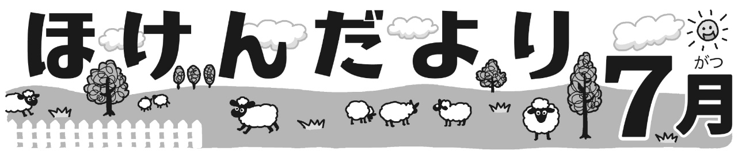

令和４年７月１日
筑波大学附属視覚特別支援学校 保健室
くもりや雨のときは肌寒く感じることがあるのに、たまに晴れると夏のような暑さ…気温の差による体調不良や熱中症が気になりますね。体が暑さに慣れていないので要注意です。
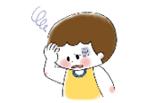
また、これから夏にかけては食べ物がいたみやすい時期でもあります。食中毒を起こす菌を「つけない・ふやさない・やっつける」ことを心掛けましょう。
夏を元気に過ごすために
夏を元気に過ごしてもらいたいのですが、気を付けないと、体調不良を起こすことがあります。夏の体調不良に気を付けて、健康に過ごしましょう。
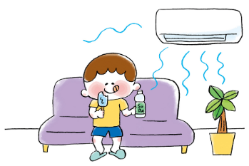
- その症状はクーラー病（冷房病）かもしれません
クーラーがきいた部屋で過ごすことが多く、頭が痛くて体はだるい
し、食欲がわかない…そんなときは、クーラー病（冷房病）かもしれ
ません。クーラーがきいた部屋で過ごしてばかりいると、体の中にあ
る自律神経という、体温や汗をコントロールしているところの調子が
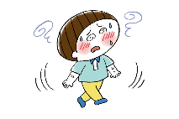
悪くなり、不調があらわれます。
- その症状は熱中症かもしれません
頭が痛い、クラクラする、気持ち悪い、体が熱いなどの症状があったら、熱中症の可能性が
あります。予防のためには、水分をとり、たくさん汗をかいたときは塩分もとるようにしまし
ょう。もしも熱中症かなと思ったときは涼しいところで休んで、たくさん水分をとるようにし
てください。マスクをしていて苦しいときは、人と距離をとってマスクを外しましょう。
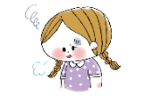
- その症状は夏バテかもしれません
毎日暑くて食欲がないから、炭酸ジュースを飲んだり、アイスクリー
ムやかき氷とか、冷たいものばかり食べていたら、なんとなくだるくて、
元気が出ない…そんなときは夏バテかもしれません。冷たいものをとり
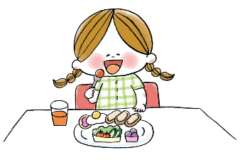
すぎると、胃腸の働きが弱まります。すると、栄養素を十分に吸収でき
なくなって、体力も低下します。夏バテをふせぐには、栄養バランスの
よい食事をとることが大切です。そして、早く寝て早く起きる、朝ごはん
をしっかり食べるなど、規則正しい生活リズムで過ごすことが一番です。

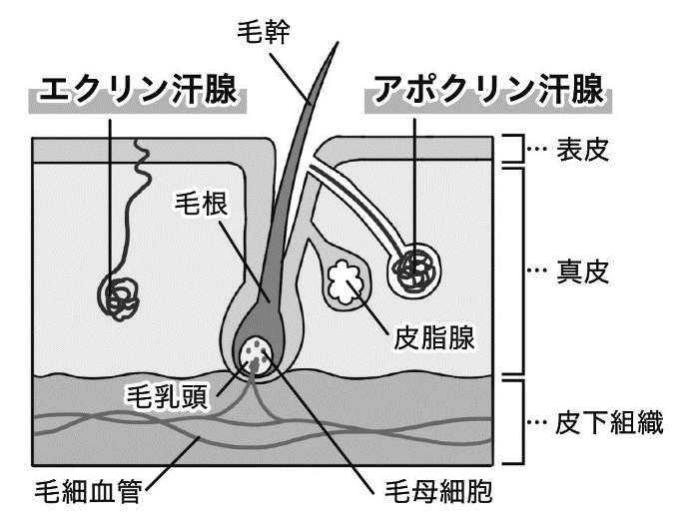
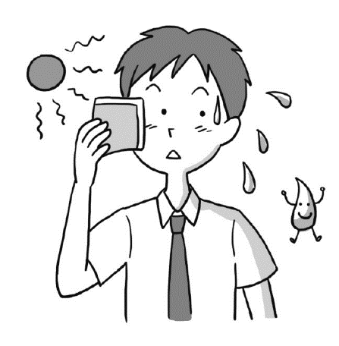
汗について
- 汗、どこから出ている？
私たちの体（皮ふ：体毛の周辺）は図のように
なっていて、汗は「エクリン汗腺」「アポクリン汗
腺」という２つの汗腺から分泌されています。
- 汗の重要な働きとは？
暑さが厳しい日や激しい運動の後は、汗がいっ
ぱい出ます。私たちの体は、外気温の上昇や運動で熱をもつと、その熱を体外に逃がして、体温
を一定に保とうとする働きがあります。具体的には、分泌された汗が蒸発する際に体の表面の熱
をうばっていく（気化熱といいます）ことで、体が熱くなりすぎることを防いでいます。
- 汗をかかないと、どうなる？
体が暑さにまけて熱中症になってしまいます。普段から涼しいところで過ごしていると、体が
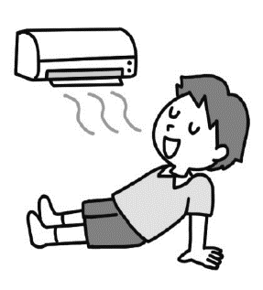
うまく汗をかけなくなってしまいます。
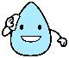
- 汗をかいたら？
・そのままにしておくと体が冷えてしまいます。清潔なタオルやハンカチで
しっかりふき取りましょう。着替えの準備も大切です。
・汗をかいた分、水分と塩分が体から失われています。こまめに補給を心掛
けましょう。特に、汗をたくさんかいた後は塩分補給をしましょう。
・「汗くさい」原因は、汗に含まれている脂肪酸などの成分と皮ふの常在菌です。お風呂やシ
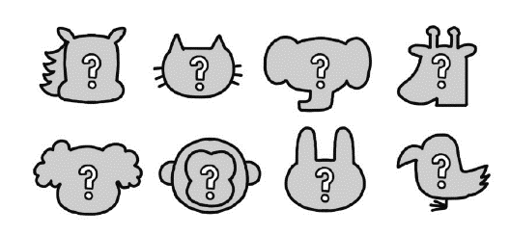
ャワーで洗い流し、皮ふの清潔を保ちましょう。
- 汗をかかない動物がいるって本当？
犬はほとんど汗をかきません。舌を出してハアハアと呼吸し、
だ液によって体温を調節します。また、ゾウやウサギは耳を大きく動かして、耳やそのまわりの血管に風を当てて体温を調節します。なお、私たちヒトと同じように汗で体温を下げている動物にはネコや馬がいます。
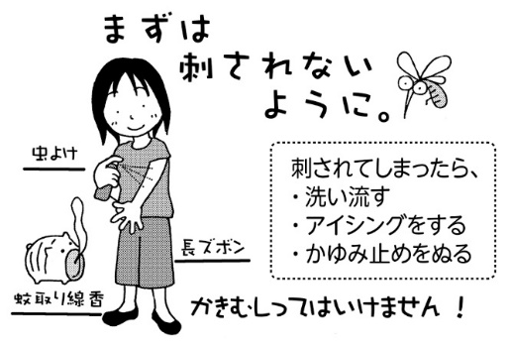
虫さされに注意しよう！
５月下旬以降、蚊の虫さされによる保健室の来室者が増えています。まず蚊に刺されたら、①洗い流し、②冷やしたら、③かゆみ止めを塗り、かきむしらないように注意しましょう。かきむしることで、「とびひ」になったり、色素沈着が起きて黒ずんだりします。気を付けましょう。
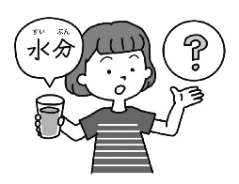
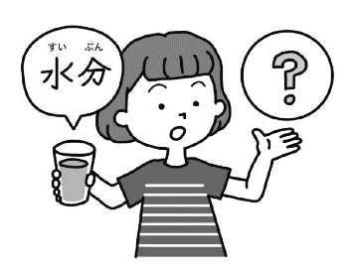
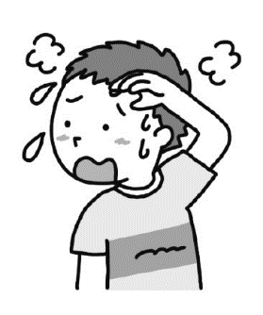
（担当）養護教諭 小菅 貴子 ・ 大越 美穂

